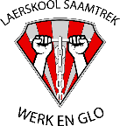
LAERSKOOL SAAMTREK
“Waar elkeen gelukkig is!”

Graad 6
Benodigdhedelys
2026

U kind benodig die volgende vir elke vak:
Bloupen, groenpen, potlood, liniaal, uitveër, skerpmaker en kleurkryte

VAKKE | SKRYFBEHOEFTES
AFRIKAANS | 1 x Flip File (30 sakkies)  1 x Flip File (50 sakkies)  1 x A4 Hardeband lyntjiesboek (192 bladsye)  Eie woordeboek (Afr/Eng Tweetalig)
ENGELS | 1 x Flip File (30 sakkies)  1 x A4 Hardeband lyntjiesboek (192 bladsye)
WISKUNDE | A4 Hardeband Blokkiesboek (192 bladsye)  1 x dun lêer vir Assessering (Flipfile – 20 sakkies)  1 x Passerstel – goeie gehalte
NW | 1 x Flip File (20 sakkies)
SW | 1 x Flip File (20 sakkies)
LV | 1 x Flip File (30 sakkies)  Sagte grys HB potlood  Inkleurpotlode - gewoon
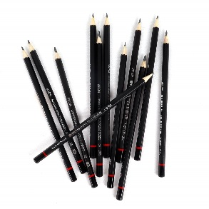
Ontvang ‘n Huiswerkboek van die skool (trek asb. oor met plasties en versterk)

